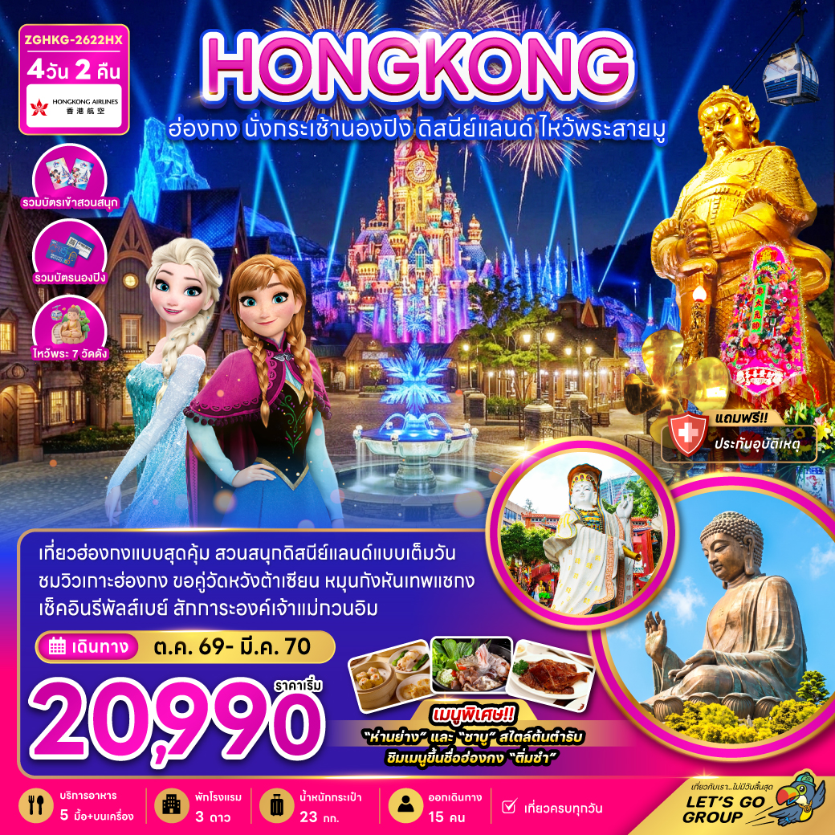

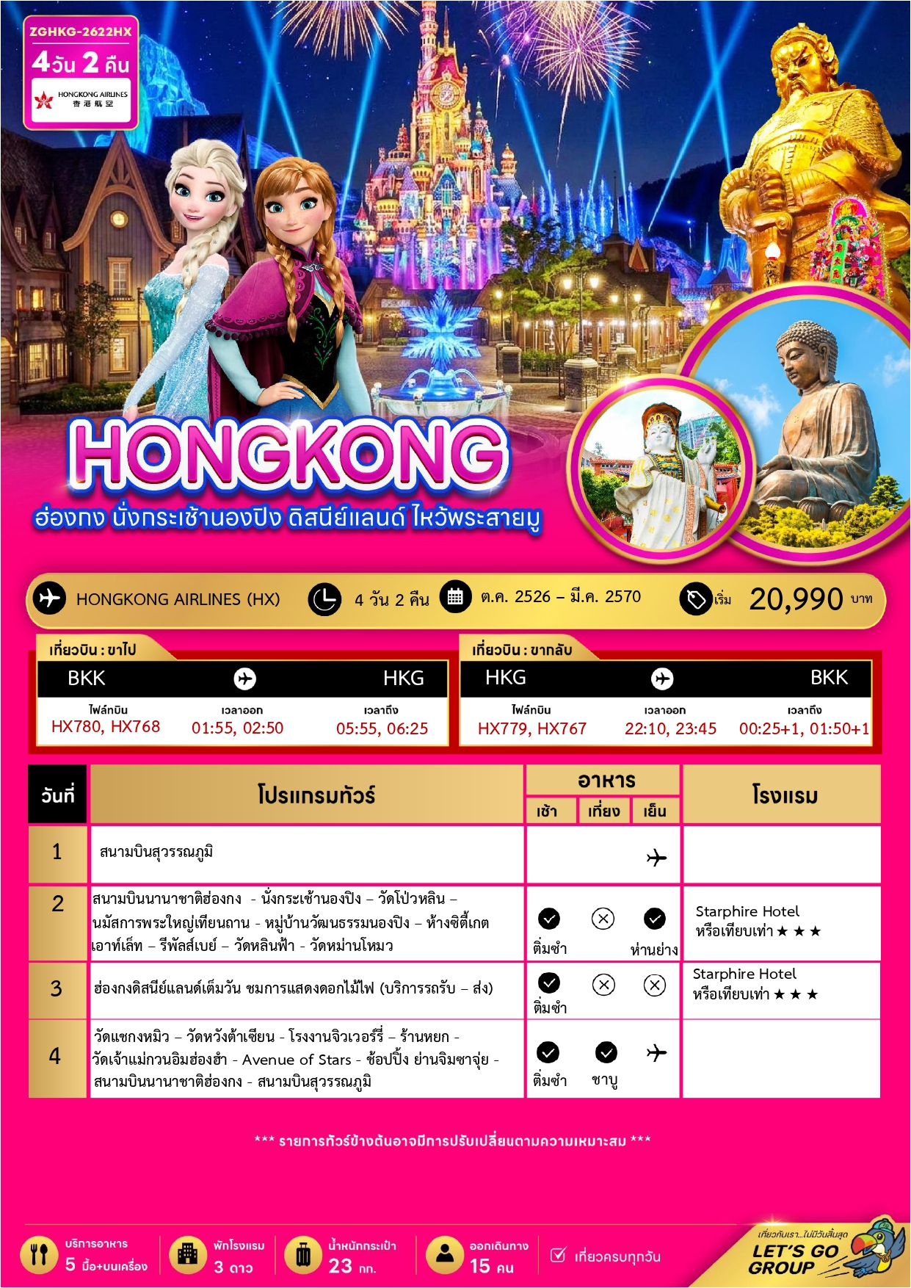





ราคาทัวร์ไม่รวมค่าทิปไกด์ และคนขับรถ ท่านละ 1,500 บาท เก็บ ณ สนามบินสุวรรณภูมิในวันเดินทาง

อัตราค่าบริการสำหรับ เด็กอายุไม่เกิน 2 ปี ณ วันเดินทางกลับ (Infant) ท่านละ 9,000 บาท

30 ต.ค. – 02 พ.ย. 2569  HX780 BKK-HKG 01.55-05.55  HX779 HKG-BKK 22.10-00.25+1 | 22,990 | 22,990 | 18,990 | 7,000
04 – 07 พฤศจิกายน 2569  HX768 BKK-HKG 02.50-06.25  HX767 HKG-BKK 23.45-01.50+1 | 22,990 | 22,990 | 18,990 | 7,000
13 – 16 พฤศจิกายน 2569  HX780 BKK-HKG 01.55-05.55  HX779 HKG-BKK 22.10-00.25+1 | 20,990 | 20,990 | 16,990 | 7,000
27 – 30 พฤศจิกายน 2569  HX780 BKK-HKG 01.55-05.55  HX779 HKG-BKK 22.10-00.25+1 | 20,990 | 20,990 | 16,990 | 7,000
02 – 05 ธันวาคม 2569  HX768 BKK-HKG 02.50-06.25  HX767 HKG-BKK 23.45-01.50+1 | 22,990 | 22,990 | 18,990 | 7,000
11 – 14 ธันวาคม 2569  HX780 BKK-HKG 01.55-05.55  HX779 HKG-BKK 22.10-00.25+1 | 22,990 | 22,990 | 18,990 | 7,000
16 – 19 ธันวาคม 2569  HX768 BKK-HKG 02.50-06.25  HX767 HKG-BKK 23.45-01.50+1 | 23,990 | 23,990 | 19,990 | 7,000
25 – 28 ธันวาคม 2569  HX780 BKK-HKG 01.55-05.55  HX779 HKG-BKK 22.10-00.25+1 | 27,990 | 27,990 | 23,990 | 7,000
08 – 11 มกราคม 2570  HX780 BKK-HKG 01.55-05.55  HX779 HKG-BKK 22.10-00.25+1 | 22,990 | 22,990 | 18,990 | 7,000
13 – 16 มกราคม 2570  HX768 BKK-HKG 02.50-06.25  HX767 HKG-BKK 23.45-01.50+1 | 22,990 | 22,990 | 18,990 | 7,000

ราคาทัวร์ไม่รวมค่าทิปไกด์ และคนขับรถ ท่านละ 1,500 บาท เก็บ ณ สนามบินสุวรรณภูมิในวันเดินทาง

อัตราค่าบริการสำหรับ เด็กอายุไม่เกิน 2 ปี ณ วันเดินทางกลับ (Infant) ท่านละ 9,000 บาท

22 - 25 มกราคม 2570  HX780 BKK-HKG 01.55-05.55  HX779 HKG-BKK 22.10-00.25+11 | 22,990 | 22,990 | 18,990 | 7,000
19 – 22 กุมภาพันธ์ 2570  HX780 BKK-HKG 01.55-05.55  HX779 HKG-BKK 22.10-00.25+11 | 23,990 | 23,990 | 19,990 | 7,000
04 – 07 มีนาคม 2570  HX768 BKK-HKG 02.50-06.25  HX767 HKG-BKK 23.45-01.50+1 | 23,990 | 23,990 | 19,990 | 7,000
12 – 15 มีนาคม 2570  HX780 BKK-HKG 01.55-05.55  HX779 HKG-BKK 22.10-00.25+11 | 22,990 | 22,990 | 18,990 | 7,000
17 – 20 มีนาคม 2570  HX768 BKK-HKG 02.50-06.25  HX767 HKG-BKK 23.45-01.50+1 | 22,990 | 22,990 | 18,990 | 7,000
สำคัญโปรดอ่าน
- กรุณาทำการจองล่วงหน้าก่อนเดินทางอย่างน้อย 30 วัน พร้อมชำระเงินมัดจำ ท่านละ 10,000 บาท/ท่าน พร้อมสำเนาหนังสือเดินทาง และชำระส่วนที่เหลือ 30 วัน ก่อนการเดินทาง กรณีวันเดินทางน้อยกว่า 30 วัน ต้องชำระค่าทัวร์เต็มจำนวน 100% เท่านั้น
- อัตราค่าบริการนี้ จำเป็นต้องมีผู้เดินทาง จำนวน 15 ท่าน ขึ้นไป ในแต่ละคณะ กรณีที่มีผู้เดินทางไม่ถึงตามจำนวนที่กำหนด ทางบริษัทฯ ขอสงวนสิทธิ์ในการเลื่อนการเดินทาง หรือเปลี่ยนแปลงอัตราค่าบริการ (ปรับราคาเพิ่มขึ้น เพื่อให้คณะได้ออกเดินทาง ตามความต้องการ)
- ราคานี้สำหรับพาสปอร์ตไทยเท่านั้น สำหรับพาสปอร์ตต่างชาติชำระเพิ่ม 5,000 บาท/ท่าน ทุกกรณี
- ท่านที่ต้องออกบัตรโดยสารภายในประเทศ (ตั๋วเครื่องบิน, รถทัวร์, รถไฟ) กรุณาสอบถามที่เจ้าหน้าที่ทุกครั้งก่อนทำการออกบัตรโดยสาร เนื่องจากสายการบินอาจมีการปรับเปลี่ยนไฟล์ท หรือ เวลาบิน โดยไม่แจ้งให้ทราบล่วงหน้า และการแนะนำจากเจ้าหน้าที่เป็นเพียงการแนะนำเท่านั้น
- ในกรณีที่ภาครัฐทั้งไทย และประเทศปลายทางมีข้อกำหนดในการกักตัว หรือ การตรวจหาเชื้อโควิด-19 ทุกประเภท ผู้เดินทางต้องรับผิดชอบค่าใช้จ่ายส่วนนี้ด้วยตัวท่านเอง (ไม่รวมอยู่ในรายการทัวร์)
- อาหารบนเครื่องเป็นไปตามนโยบายของสายการบิน
- น้ำดื่ม 1 ขวด เฉพาะวันที่ 3 ของการเดินทาง
- รวมภาษีสนามบินทุกแห่งและภาษีน้ำมัน ณ วันที่ 10 กรกฎาคม 2569
(บริษัทฯ ขอสงวนสิทธิ์ในการเก็บส่วนต่างเพิ่มกรณีที่มีการเรียกเก็บจากสายการบิน)
** อัตราค่าบริการนี้เฉพาะพาสปอร์ตไทยเท่านั้น ในกรณีพาสปอร์ตต่างชาติ จ่ายเพิ่ม ท่านละ 5,000 บาท **
** กรณีไม่ประสงค์ลงร้านรัฐบาลฮ่องกง จ่ายเพิ่ม ท่านละ 1,000 HKD **
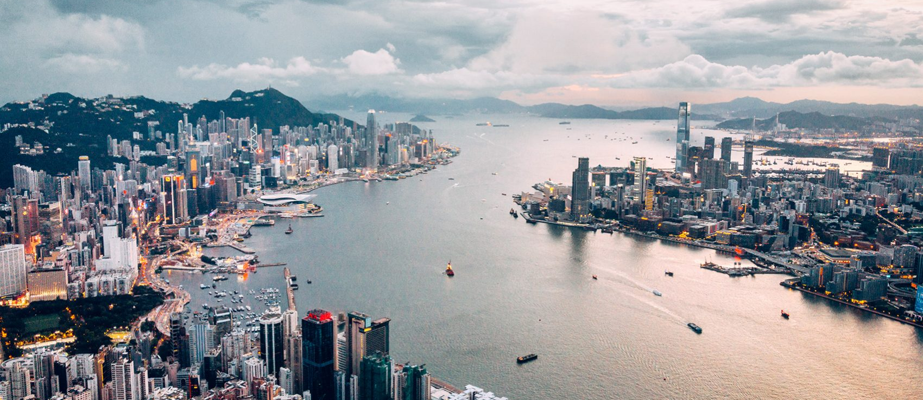
Day1 สนามบินสุวรรณภูมิ

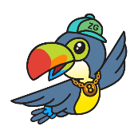

22.55 น. หรือ 23.50 พร้อมกันที่ สนามบินสุวรรณภูมิ ชั้น 4 โดยมีป้ายต้อนรับ เลทส์โกกรุ๊ป และมีเจ้าหน้าที่คอยอำนวยความสะดวกพร้อมแนะนำข้อมูลในการเดินทางให้แก่ท่าน
Day2 นั่งกระเช้านองปิง – วัดโป่วหลิน – นมัสการพระใหญ่เทียนถาน – หมู่บ้านวัฒนธรรมนองปิง - ห้างซิตี้เกต เอาท์เล็ท -
รีพัลส์เบย์ – วัดหลินฟ้า - วัดหม่านโหมว

01.55 หรือ 02.50 นำท่านออกเดินทางสู่ สนามบินนานาชาติฮ่องกง เขตบริหารพิเศษฮ่องกงแห่งสาธารณรัฐประชาชนจีน โดยสายการบิน HONGKONG AIRLINES (HX) เที่ยวบินที่ HX780 หรือ HX 768 (มีบริการอาหารทานเล่นและเครื่องดื่มบนเครื่อง)
05.55 หรือ 06.25 ถึงสนามบินนานาชาติฮ่องกง CHEK LAP KOK หลังจากนั้นนำท่านผ่านขั้นตอนการตรวจคนเข้าเมือง รับสัมภาระ
(เวลาท้องถิ่นเร็วกว่าประเทศไทย 1 ชั่วโมง) หลังผ่านพิธีการตรวจคนเข้าเมือง ให้คณะท่านออก Exit B

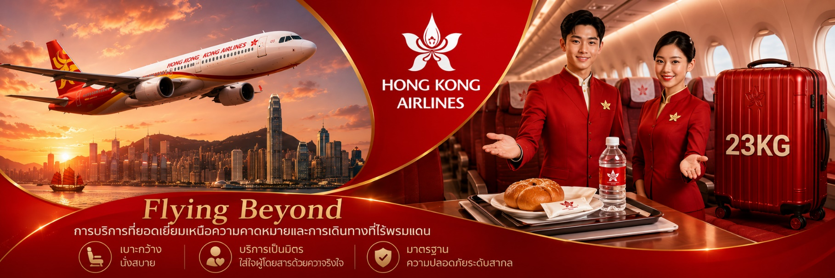

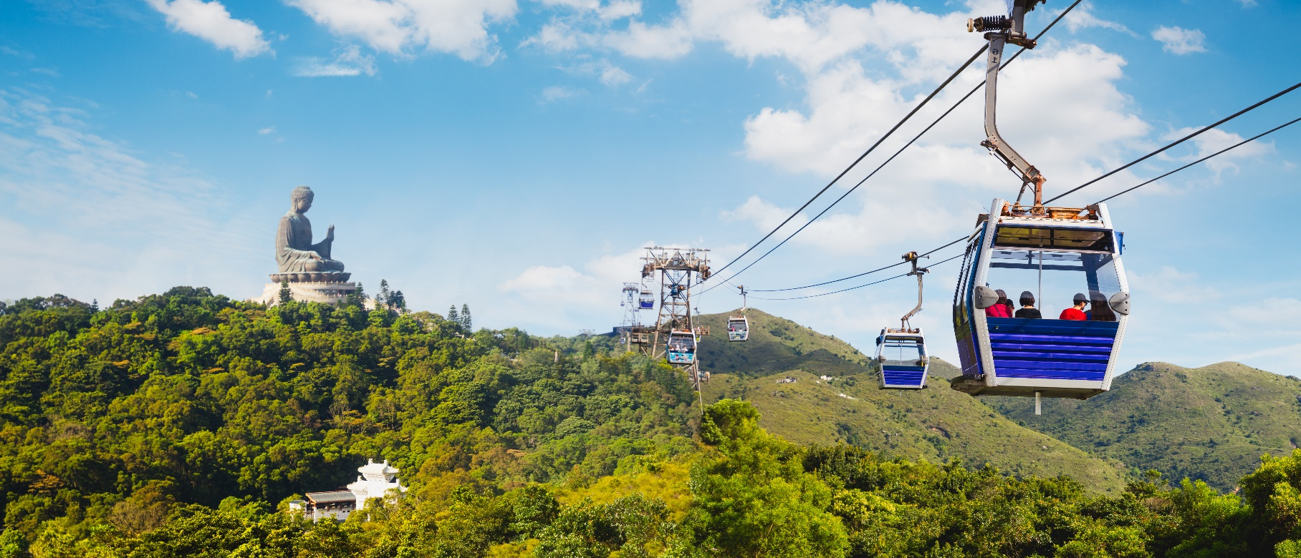

เช้า บริการอาหารเช้า ณ ภัตตาคาร บริการท่านด้วยติ่มซำขึ้นชื่อของฮ่องกง อาทิ ฮะเก๋า ขนมจีบกุ้ง ก๋วยเตี๋ยวหลอด โจ๊ก เป็นต้น (1)
นำท่านเดินทางสู่ สถานีตงชุง (Tung Chung Station) เพื่อขึ้น กระเช้าลอยฟ้านองปิง 360 องศา (Ngong Ping 360) ** รวมค่านั่งกระเช้าแบบธรรมดาแล้ว ** สถานที่แห่งนี้ถือว่าเป็นไฮไลท์อีกหนึ่งที่เมื่อมาฮ่องกงต้องมารับชมวิวทิวทัศน์ที่สวยงามของเกาะฮ่องกงจากกระเช้า ซึ่งกระเช้าที่นั่งมี 3 แบบด้วยกัน คือ
- Standard Cabin กระเช้าแบบธรรมดา เหมาะสำหรับคนกลัวความสูง
- Crystal Cabin กระเช้าแบบกระจกแก้ว เหมาะสำหรับคนที่ชอบความตื่นเต้น
- Private Cabin กระเช้าชมวิวแบบส่วนตัว พื้นจะเป็นกระจกแก้ว ไม่ต้องรอคิว
หมายเหตุ: กรณีกระเช้านองปิงปิดซ่อมบำรุง หรือปิดเนื่องจากสภาพอากาศ ทางบริษัทฯ ขอสงวนสิทธิ์ในการเปลี่ยนเป็นรถโค้ชของอุทยาน เพื่อนำท่านขึ้นสู่ยอดเขาแทน และจะทำการคืนเงินค่าส่วนต่างกระเช้าผู้ใหญ่ท่านละ 30 เหรียญฮ่องกง และเด็กท่านละ 20 เหรียญฮ่องกง **หากท่านไม่ต้องการไปนองปิง บริษัทขอสงวนสิทธิ์ในการคืนค่ากระเช้า และสงวนสิทธิ์ ในการคืนค่ารถ ในการเดินทางไปดิสนีย์แลนด์ ** นำท่านเดินทางไปยังเกาะลันเตาเพื่อนมัสการพระใหญ่ ณ วัดโป่วหลิน (Polin Monastery)
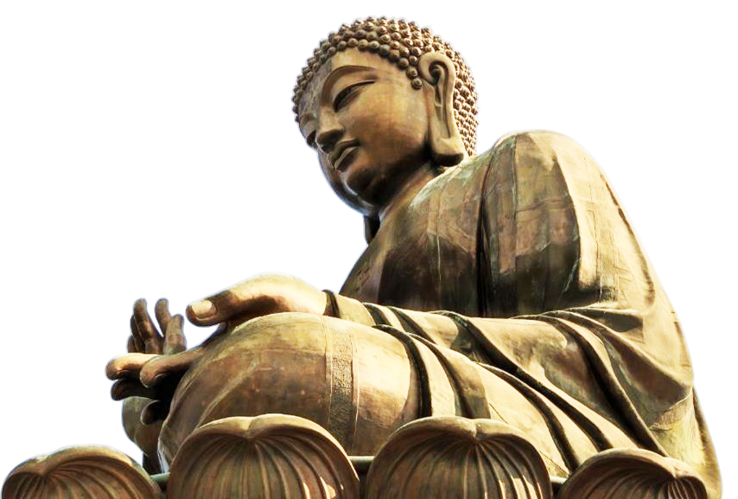
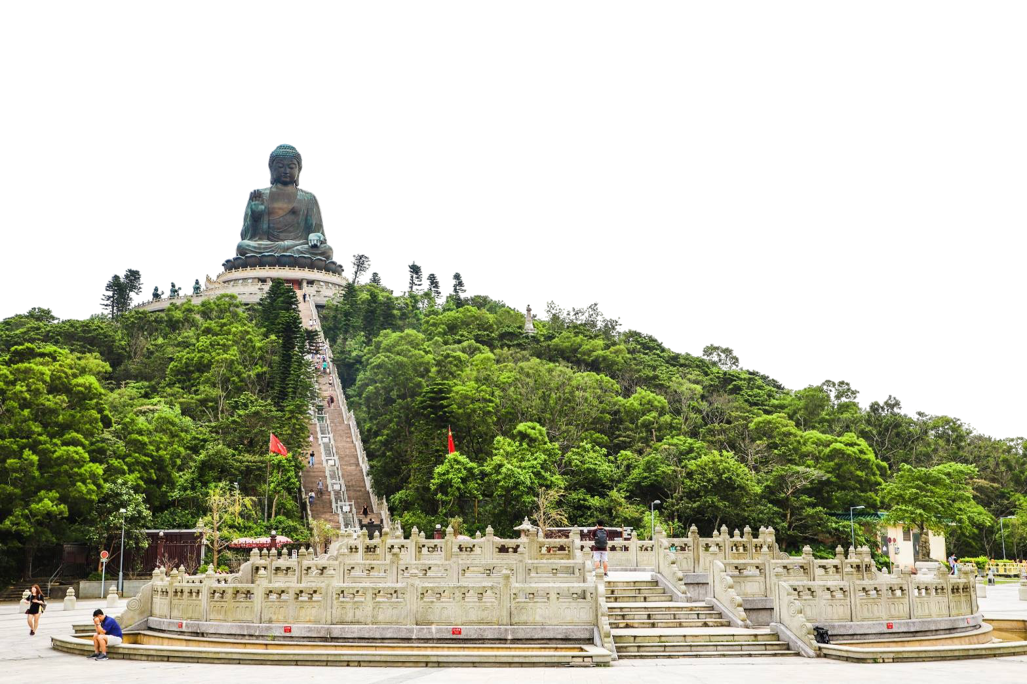
หรือ นิยมเรียกว่าพระใหญ่ลันเตา องค์พระสร้างทองสัมฤทธิ์ 160 ชิ้น องค์พระพุทธรูปหันพระพักตร์ไปทางเหนือสู่จีนแผ่นดินใหญ่ ประดิษฐานอยู่โดยมีความสูง 26.4 เมตร บนฐานดอกบัว หากนับรวมฐานแล้วมีความสูงทั้งสิ้น 34 เมตร ค่าก่อสร้างพระพุทธรูป 60 ล้านเหรียญฮ่องกง โดยพระพุทธรูปมีชื่อเรียกอย่างไม่เป็นทางการว่า พระใหญ่เทียนถาน ประดิษฐานบนแท่นบูชามีความสูงเท่ากับตึก 3 ชั้น ออกแบบตามฐานโครงสร้างของหอฟ้าเทียนถานในปักกิ่ง ภายในเป็นที่ประดิษฐานของ
พระสัมมาสัมพุทธเจ้า ทั้ง 5 พระองค์ ณ อาคารหมื่นพุทธ โดยบนหลังคาวัดจะมีสัตว์มงคลตรงมุมของหลังคา ห้ามนำเครื่องเซ่นไหว้ที่ประกอบด้วยเนื้อสัตว์เข้ามาไหว้เป็นอันขาด

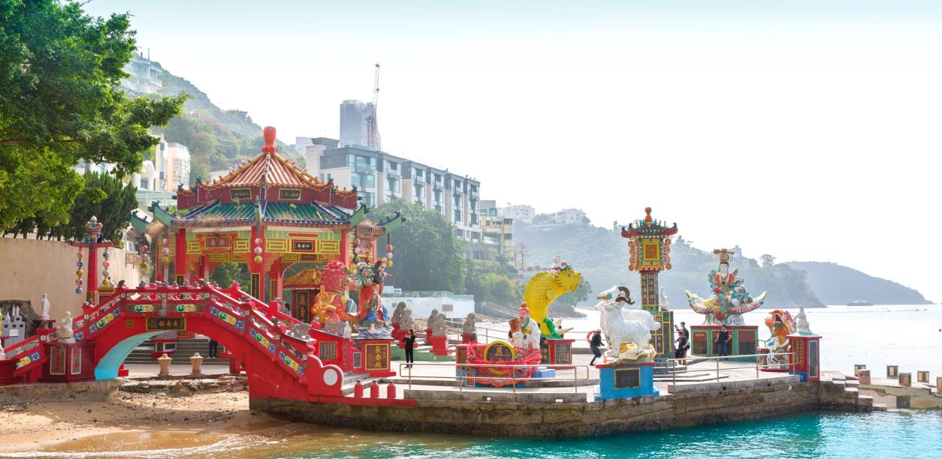
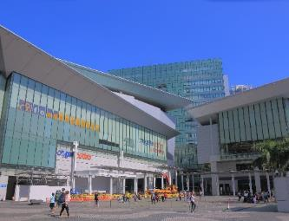
เกร็ดเล็กเกร็ดน้อยมูยังไงให้เป๊ะปัง!! “ชาวฮ่องกงเชื่อว่า หากใครได้มานมัสการขอพรพระใหญ่ ชีวิตจะมีแต่ความสุข และประสบความสำเร็จในทุกๆ ด้าน”
จากนั้นให้ท่านอิสระ ณ บริเวณ หมู่บ้านวัฒนธรรมนองปิง (Ngong Ping Village) ให้ท่านได้อิสระเที่ยวชม ร้านค้า ร้านอาหาร บริเวณหมู่บ้านจำลองแห่งนี้ท่านจะได้พบความสนุกที่สามารถผสมผสานระหว่างความเจริญและวัฒนธรรมดั้งเดิมไว้ได้อย่างลงตัว นำท่านเดินทางสู่ ห้างซิตี้เกต เอาท์เล็ท (Citygate Outlets) ให้ท่านได้อิสระช้อปปิ้งกับ OUTLET สินค้าแบรนด์เนมระดับโลกมากมาย เช่น COACH, ESPRIT, POLO, RALPH LAUREN หรือว่าจะเป็น BURBERRY รวมทั้งรองเท้ากีฬามากมายหลายยี่ห้อ และชั้นใต้ดินจะมีซุปเปอร์มาเก็ตขนาดใหญ่ให้ท่านได้เลือกซื้อสินค้า ไม่ว่าจะเป็น ของกิน ของใช้ หรือว่าผลไม้สดๆ จับจ่ายกันได้อย่างจุใจ
กลางวัน อิสระอาหารกลางวัน เพื่อไม่ให้เป็นการเสียเวลาในการช้อปปิ้ง
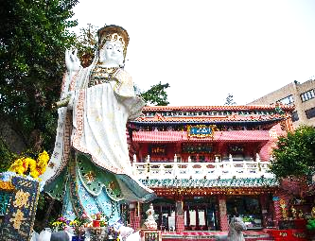
นำท่านนมัสการขอพรสิ่งศักดิ์สิทธิ์เพื่อเป็นสิริมงคลที่บริเวณชายหาด รีพัลส์เบย์ (Replusbay) โดยเชื่อว่า ณ บริเวณหาดรีพลัส เบย์ เป็นจุดที่มีฮวงจุ้ยที่ดีที่สุดของเกาะฮ่องกง นำท่านเริ่มขอพร เจ้าแม่กวนอิม จากนั้นนำท่านขอพร เทพเจ้าไฉ่ซิงเอี๊ย เทพเจ้าแห่งโชคลาภ ความมั่นคง ทรัพย์สินเงินทอง หรือถ้าท่านไหนมีลูกยาก ก็สามารถขอพรเรื่องลูกจากพระสังกัจจายน์ได้ จากนั้นนำท่านข้ามสะพานต่ออายุ ซึ่งเชื่อกันว่าข้ามหนึ่งครั้งจะมีอายุเพิ่มขึ้น 3 ปี หรือคนโสด จะเลือกขอคู่ หรือขอพรเรื่องความรัก จากเทพเจ้าแห่งความรักก็ได้ จากนั้นขอพรเรื่องการเดินทาง ให้เดินทางปลอดภัยจาก เจ้าแม่ทับทิม จากนั้นให้ท่านได้รับพลังจากศาลาแปดทิศ ซึ่งถือว่าเป็นจุดรวมรับพลังที่ดีที่สุดของฮ่องกง
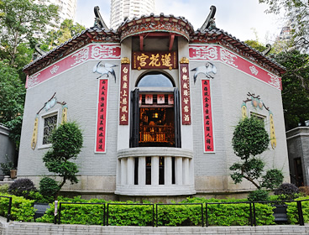
นำท่านเดินทางสู่ วัดหลินฟ้า (Lin Fa Kung Temple) หรือ วัดดอกบัว ขึ้นชื่อเรื่องการเสี่ยงโชค พลิกดวงให้เฮงๆ รวยๆ ได้โชคลาภก้อนโต ตั้งอยู่ที่ย่านหว่านจ๋าย ทางทิศตะวันออกเฉียงเหนือของคอสเวย์ เบย์ โดยวัดนี้ถูกสร้างในช่วงราชวงศ์ชิง หรือ ปี ค.ศ. 1963 มีตำนานเล่าว่าเจ้าแม่กวนอิมเคยมาปรากฏตัวที่วัดแห่งนี้ ทำให้ชาวบ้านเลื่อมใสศรัทธา ร่วมใจกันสร้างวิหารดอกบัว และประดับด้วยโคมดอกบัว เพื่อเป็นการบูชาและสักการะ และยังมี เทพเจ้าฮ่าวจื่อเอี๊ยะ หรือ เทพเจ้าสายนรก เป็นเทพเจ้าที่ขึ้นชื่อเรื่องกตัญญูที่มาในรูปลักษณ์การนุ่งห่มผ้าดิบ ซึ่งคนไทยไม่ค่อยรู้จัก แต่เทพเจ้าสายนี้เปี่ยมไปด้วยพลังหยิน ซึ่งเป็นพลังที่ขึ้นชื่อด้านเงินๆ ทองๆ จึงเหมาะกับผู้ที่ชอบเดิมพัน เล่นเสี่ยงโชค

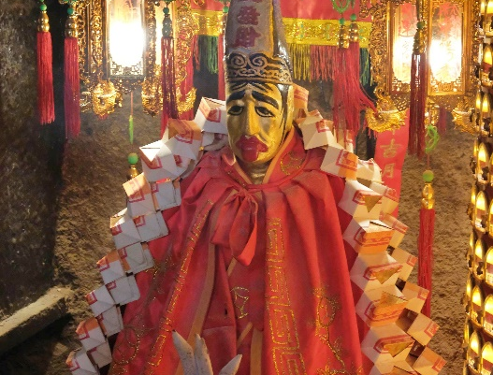
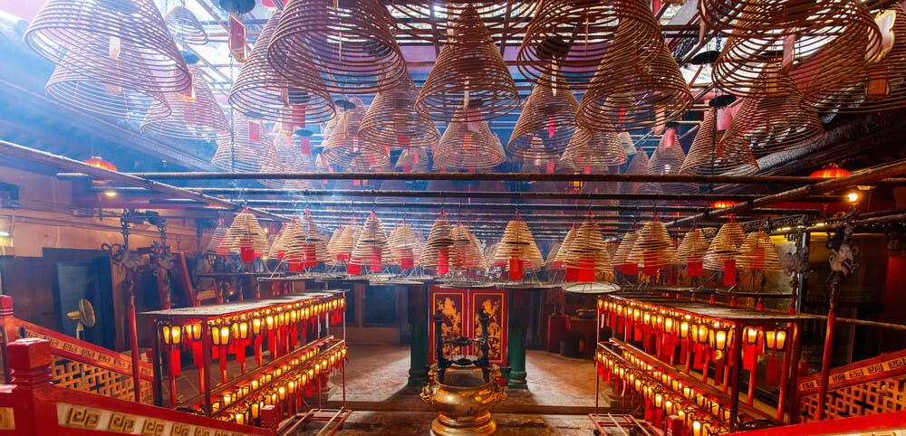
เกร็ดเล็กเกร็ดน้อยมูยังไงให้เป๊ะปัง!! เทพเจ้าแห่งโชคลาภ ฮ่าวจื่อเอี๊ย เทพเจ้าโชคลาภสายนรก
โดยการขอพรเทพเจ้าองค์นี้เน้นขอเรื่องความรวย เงินจากการเสี่ยงโชคทั้งหลาย รวมถึงโบนัส โดนชาวฮ่องกงมีความเชื่อว่าหากจะไปเล่นการพนันหรือเสี่ยงโชค มักจะมาขอพรกับเทพเจ้าองค์นี้เป็น

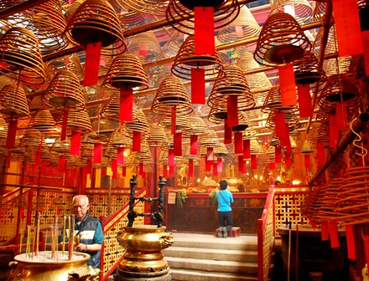
นำท่านเดินทางสู่ วัดหม่านโหมว (Man Mo Temple) เป็นหนึ่งในวัดที่เก่าแก่และสำคัญที่สุดของฮ่องกง สร้างขึ้นตั้งแต่ปี ค.ศ. 1847 โดดเด่นด้วยธูปขดขนาดยักษ์ที่แขวนเรียงรายเต็มเพดาน ผู้คนนิยมมาขอพรเรื่องการเรียน การงาน และความสำเร็จวัดแห่งนี้นั้นตั้งอยู่บนเขา และหันหน้าออกทะเล อยู่ท่ามกลางตึกสูงมากมาย ในทางฮวงจุ้ยถือว่าตึกสูงเหล่านี้คือภูเขา ชัยภูมิของวัดจึงเป็นอีกหนึ่งชัยภูมิที่ถูกหลักตามฮวงจุ้ย โดยคนฮ่องกงยกให้วัดนี้มีพลังงานโดดเด่นในเรื่องของพลังงานธาตุไม้ เพราะเป็นวัดที่เน้นเรื่องของการศึกษาตามหลัก 5 ธาตุของดวงจีน จึงเป็นตัวแทนของธาตุไม้ ไม้หรือต้นไม้นั้นจะสามารถอย่างรากลึกและเติบโตได้ ใครที่ต้องการขอความสำเร็จในเรื่องของสติปัญญาการเรียนการศึกษาการสอบแข่งขัน หรือการเอาชนะอุปสรรคด้วยปัญญา วัดนี้จึงเหมาะสมและควรค่าที่จะมาอย่างยิ่ง

ค่ำ บริการอาหารค่ำ ณ ภัตตาคาร (2) เมนูพิเศษ.. ห่านย่าง
พักที่ Starphire Hotel ระดับ 3 ดาว หรือเทียบเท่า
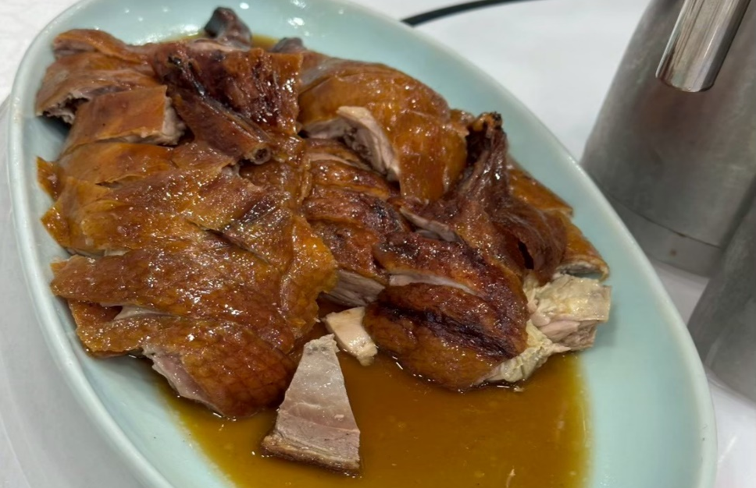
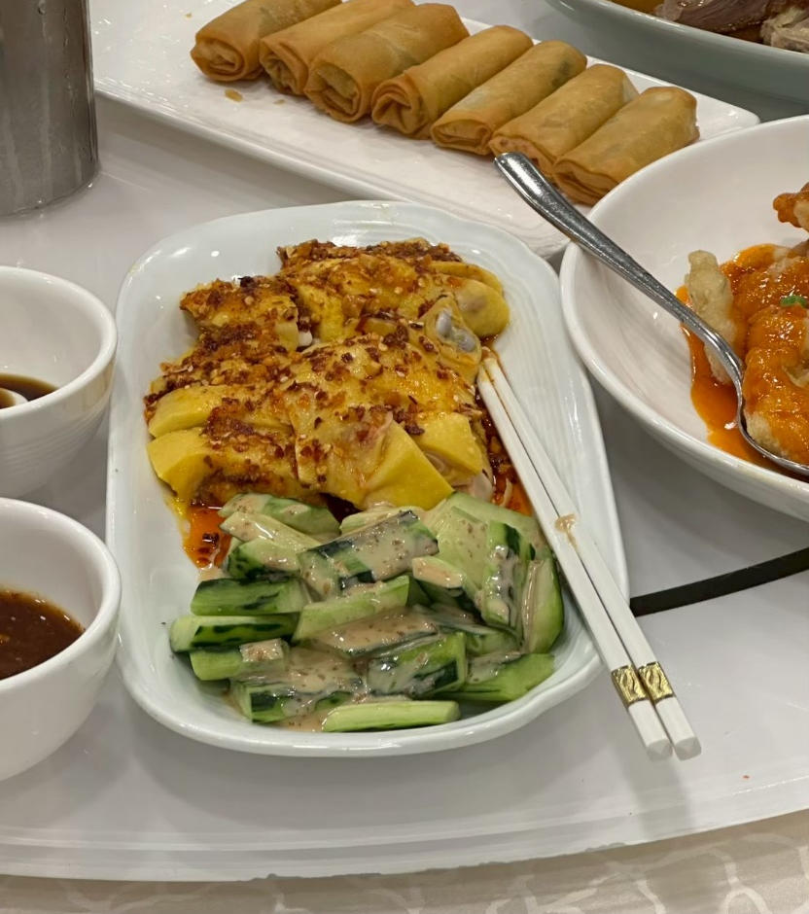
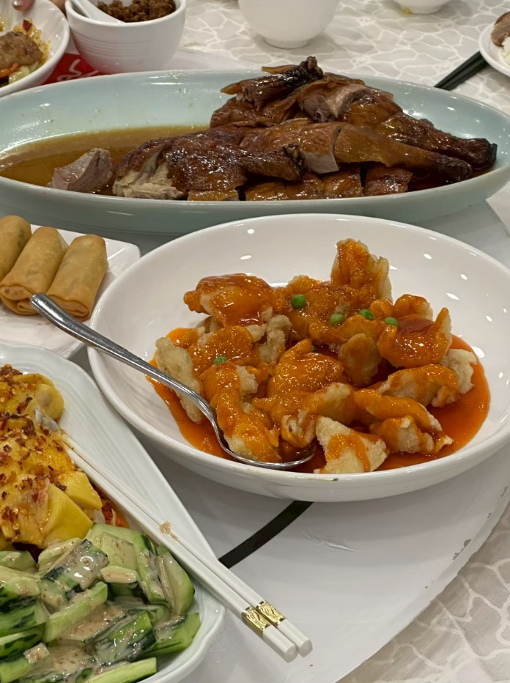

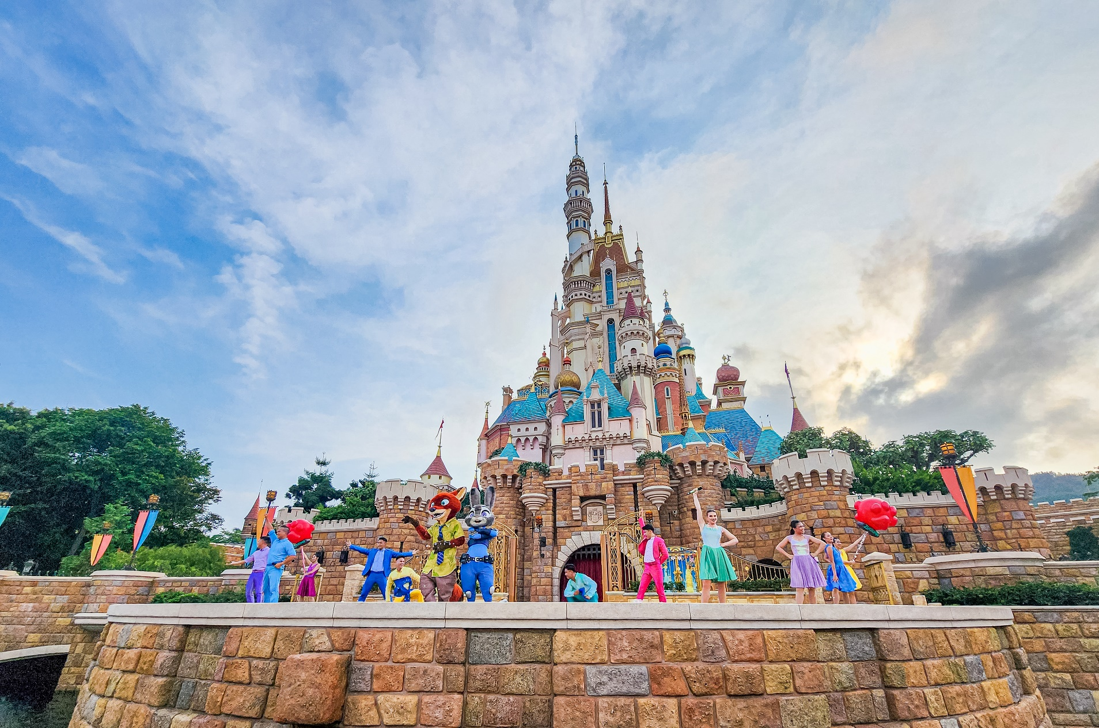

Day3 ฮ่องกงดิสนีย์แลนด์เต็มวัน ชมการแสดงดอกไม้ไฟ (บริการรถรับ – ส่ง)

เช้า บริการอาหารเช้า ณ ภัตตาคาร บริการท่านด้วยติ่มซำขึ้นชื่อของฮ่องกง อาทิ ฮะเก๋า ขนมจีบกุ้ง ก๋วยเตี๋ยวหลอด โจ๊ก เป็นต้น (3)
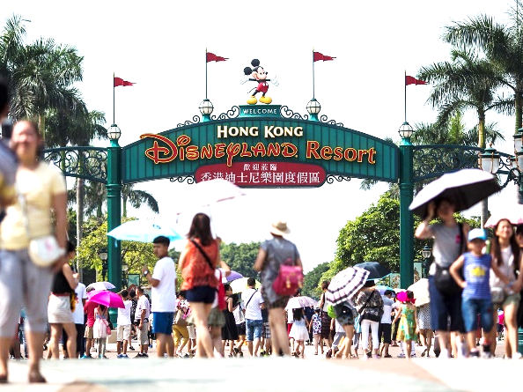
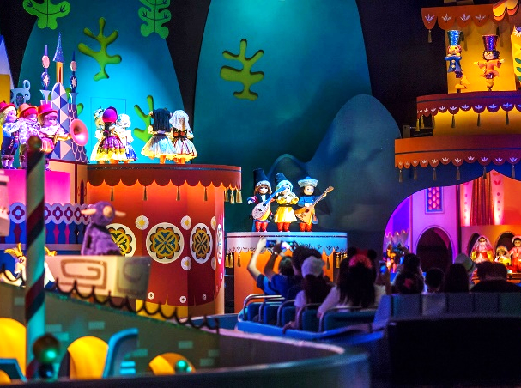
นำท่านเดินทางสู่ ฮ่องกงดิสนีย์แลนด์ (Hong Kong Disneyland) อาณาจักรแห่งจินตนาการนี้ประกอบด้วยพื้นที่ 8 ส่วน ได้แก่
เมนสตรีท-ยูเอสเอ, แอดเวนเจอร์แลนด์, แฟนตาซีแลนด์, ทูมอร์โรว์แลนด์, ทอย สตอรี่ แลนด์, กริซลีย์ กัลช์, มิสทิค พอยท์ และใหม่ล่าสุด เวิลด์ ออฟ โฟรเซ่น จากนั้นไปสูบฉีดอะดรีนาลีนในแอดเวนเจอร์แลนด์ ผจญภัยกับการล่องเรือท่องป่าที่เต็มไปด้วยสิงสาราสัตว์ตลอดเส้นทางและโชว์แรงระเบิดที่ตื่นเต้น เข้าสู่อาณาจักรแห่งแฟนตาซี ที่ซึ่งคุณจะได้พบกับ ปราสาทซินเดอเรลล่า และวงดนตรีประสานเสียงมิคกี้เมาส์ พร้อมด้วยเอฟเฟคต์เคลื่อนไหวตระการตาแบบ 3 มิติ ลัดไปยังอาณาจักรของมนุษย์ต่างดาวและข้ามเวลาไปยังทูมอร์โรว์แลนด์ ดินแดนแห่งอนาคตและสิ่งที่พลาดไม่ได้คือ รถไฟเหาะ Hyper Space Mountain แน่นอนว่าอย่าลืมแวะไปถ่ายรูปกับมิคกี้ และจับมือกับเจ้าเป็ดชื่อก้องโลก เดินท่องไปผ่านสวนหย่อมที่เต็มไปด้วยวัตถุโบราณที่สร้างภาพลวงตา 3 มิติ และหอสังเกตการณ์วิคตอเรียขบวนพาเหรด ไฟล์ท ออฟ แฟนตาซี จะจัดแสดงในเวลา 13.30 น. ของทุกวัน โดยสามารถชมขบวนพาเหรดได้ที่เมนสตรีท ยูเอสเอ (ขึ้นอยู่กับสภาพอากาศ ณ วันนั้นๆ) ชมและเชียร์ตัวละครดิสนีย์ ที่ร่วมขบวนมากมายไม่ว่าจะเป็นตัวการ์ตูนดัง อาทิ Mickey mouse, Minnie mouse, ตามด้วยเจ้าหญิงแสนสวยจากนิทานหลากหลายเรื่อง อิสระให้ท่านเพลิดเพลินเก็บภาพความประทับใจได้ตามอัธยาศัย
©Disney
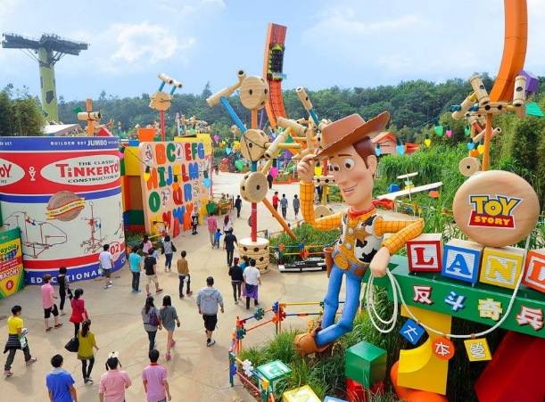
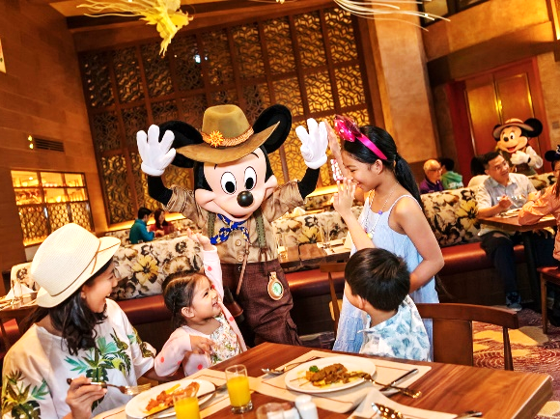
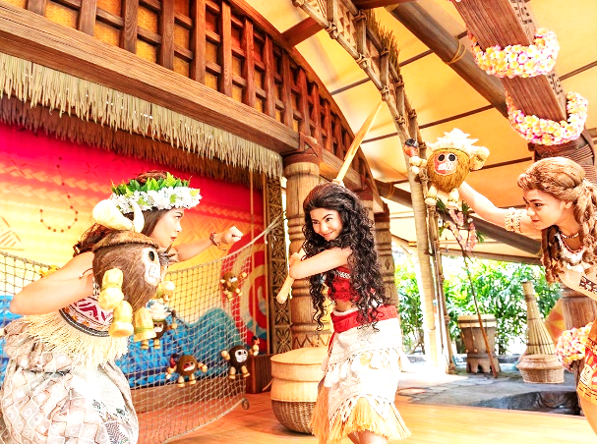

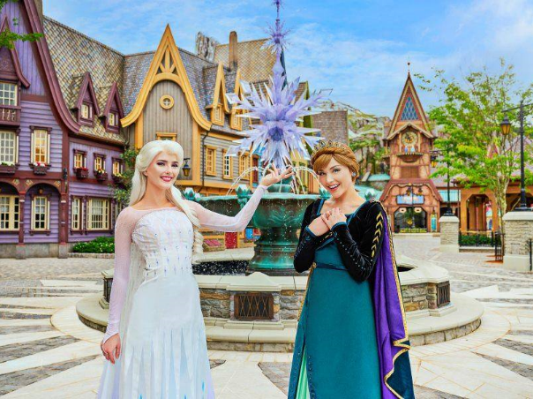
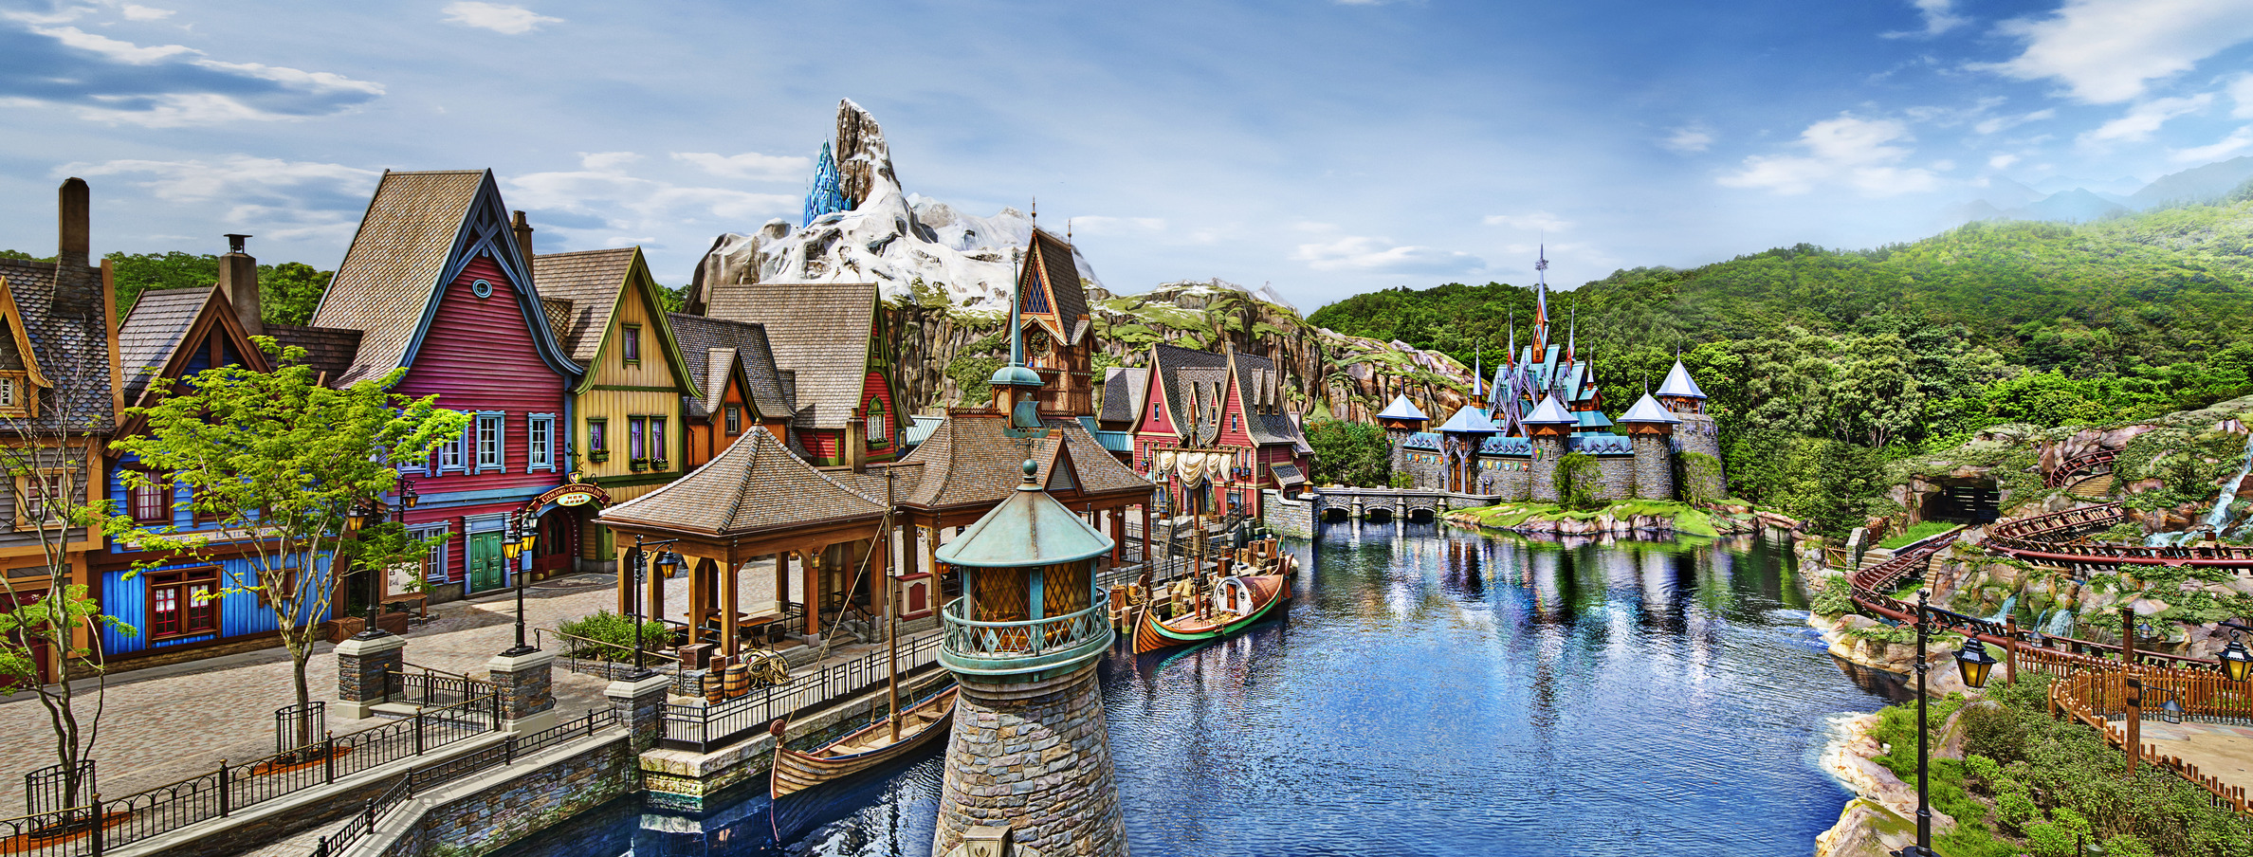

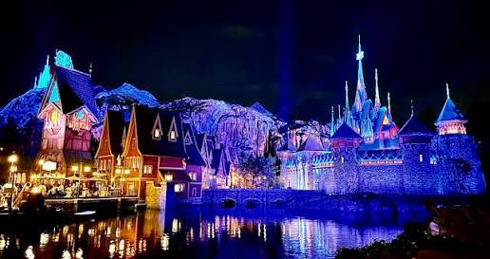
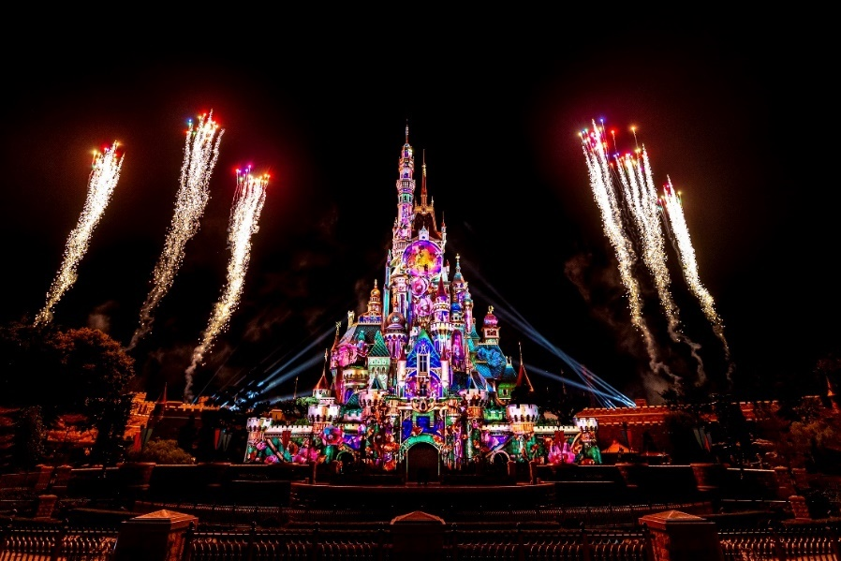
อาทิ Snow White, Rapunzel, Cinderella ฯลฯ หรือตัวละครจากภาพยนตร์ ดังอาทิ The Jungle Book, The Lion King, Toy Story ฯลฯ ท่านสามารถไปเยี่ยมเยือน เอเรนเดลล์ คุณจะได้สัมผัสประสบการณ์ไม่รู้ลืมราวกับกำลังหลุดเข้าไปในภาพยนตร์ "โฟรเซ่น" โดยจุดแวะที่เหมือนถอดแบบออกมาจากภาพยนตร์และไม่ควรพลาดอย่างยิ่ง ก็คือ ภูเขาทางเหนือ ซึ่งมียอดเขาตระหง่านเป็นจุดสูงสุดในเอเรนเดลล์แห่งนี้, ปราสาทน้ำแข็ง สถานที่ที่เอลซ่าได้ปลดปล่อยพลังน้ำแข็งออกมาอย่างอิสระเป็นครั้งแรก, ปราสาทเอเรนเดลล์ ที่พำนักของเหล่าราชวงศ์, อ่าวแห่งเอเรนเดลล์ ที่ที่คุณจะได้เห็นเรือตกปลาลำเล็กที่อันนาตกลงไปเมื่อครั้งที่เธอพบกับเจ้าชายฮานส์, หอนาฬิกา ฉากหลังของการเต้นรำระหว่างอันนากับเจ้าชายฮานส์, น้ำพุแห่งมิตรภาพ ที่เอลซ่าใช้พลังเปลี่ยนน้ำพุเป็นเกล็ดหิมะวิบวับแสนสวย นอกจากนี้ท่านยังสามารถสนุกสนานไป กับเทศกาลเฉลิมฉลอง Summer Snow Day ด้วยการร่วม ทริปล่องเรือ โฟรเซ่น เอเวอร์ อาฟเตอร์ เพื่อไปพบกับเอลซ่าที่ปราสาทน้ำแข็ง หรือ เลือกผจญภัยไปกับรถไฟเหาะรถเลื่อนแบบฉบับ แวนเดอริ่ง โอคเค่นส์ สไลดิ้ง สเลส์ พร้อมทั้งเพลิดเพลินไปกับการพบปะและพูดคุยกับอันนาและเอลซ่าที่เพลย์เฮ้าส์ อิน เดอะ วู้ดส์เพื่อเตรียมตัวสำหรับงานเทศกาล Summer Snow Day ผู้เยี่ยมชมสามารถดำดิ่งไปกับงานเทศกาลอันทรงเสน่ห์ด้วยเครื่องแต่งกายสุดพิเศษ อย่างชุดประจำงานเทศกาลลายโรสเมลลิ่ง Rosemaling เพ้นท์หน้าด้วยกลิตเตอร์ลวดลายหิมะ ทำผมทรงเดียวกับเอลซ่า และสวมเสื้อคลุมตามอันนา และในช่วงเวลา 2-3 ทุ่ม ชมไฮไลท์การแสดงดอกไม้ไฟที่ปราสาทเจ้าหญิง มีชื่อว่า Momentous มหัศจรรย์แสงสีแห่งราตรี ที่ใช้ในการเล่าเรื่อง จะจุดประกายท้องฟ้าในยามค่ำคืนด้วยมัลติมีเดียที่แสนตระการตา (อาจมีการยกเลิกการแสดงหากสภาพอากาศไม่เอื้ออำนวย)
©Disney

** อิสระอาหารเที่ยง และอาหารค่ำ เพื่อไม่ให้เป็นการเสียเวลาในการท่องเที่ยว**
*** รวมบริการ รถ รับส่ง รถจะมารับท่านหลังจากชมการแสดงพลุเสร็จเท่านั้น
หากท่านต้องการกลับก่อนเวลา ทางบริษัทของสงวนสิทธิ์ในการคืนค่ารถ ***

พักที่ Starphire Hotel ระดับ 3 ดาว หรือเทียบเท่า
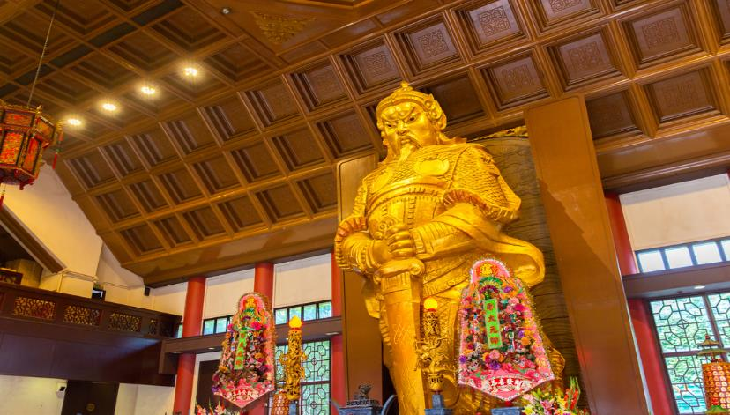
Day4 วัดแชกงหมิว – วัดหวังต้าเซียน – โรงงานจิวเวอร์รี่ –ร้านหยก - แม่กวนอิมฮ่องฮำ – ช้อปปิ้งย่านจิมซาจุ่ย – สนามบินนานาชาติฮ่องกง – สนามบินสุวรรณภูมิ

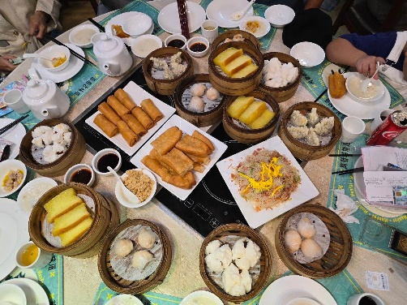
เช้า บริการอาหารเช้า ณ ภัตตาคาร บริการท่านด้วยติ่มซำขึ้นชื่อของฮ่องกง อาทิ ฮะเก๋า ขนมจีบกุ้ง ก๋วยเตี๋ยวหลอด โจ๊ก เป็นต้น (4)
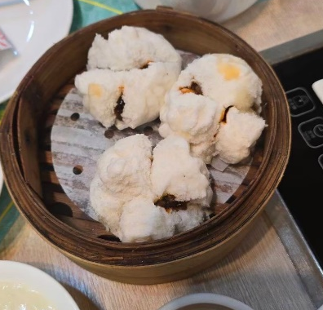
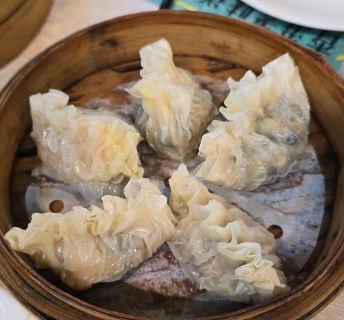
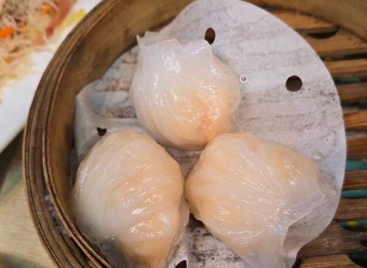

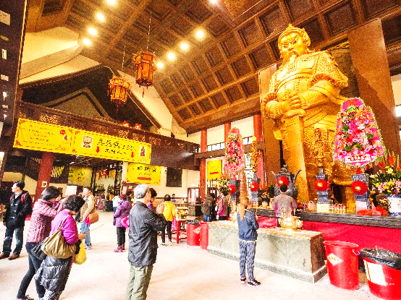
ท่านเดินทางสู่ วัดแชกงหมิว (Che Kung Miu) ตำนานวัดแชกง หรือเรียกอีกชื่อหนึ่งว่า “วัดกังหันลม” เป็นอีกหนึ่งวัดที่มีประวัติศาสตร์อันยาวนาน สร้างมาตั้งแต่ 300 ปีก่อน ตามตำนานเล่ากันว่าได้มีโจรสลัดต้องการที่จะมาปล้นชาวบ้าน เมื่อนายพลแชกงรู้เข้าก็ได้บอกให้ชาวบ้านพับกังหันลมแล้วนำไปติดไว้ที่หน้าบ้าน ปรากฏว่าโจรสลัดได้จากไปและไม่ได้ทำการปล้น ชาวบ้านจึงมีความเชื่อว่ากังหันลมนั้นช่วยขจัดสิ่งชั่วร้ายที่กำลังจะเข้ามา และนำพาสิ่งดีๆมาสู่ตน จึงได้สร้างวัดแชกงแห่งนี้ขึ้น เพื่อระลึกถึงนายพลแชกง และเป็นที่สักการะบูชาเพื่อไม่ให้มีสิ่งไม่ดีเกิดขึ้น กังหัน 4 ใบพัด แต่ละใบหมายถึง เดินทางปลอดภัย, สุขภาพแข็งแรง, โชคลาภ และเงินทอง เชื่อกันว่าหากหมุนครบ 3 รอบและตีกลอง 3 ครั้ง จะช่วยปัดเป่าสิ่งชั่วร้ายออกไป และนำพาสิ่งดีๆ เข้ามา
เกร็ดเล็กเกร็ดน้อยมูยังไงให้เป๊ะปัง!! “อธิษฐานขอพรและมองหน้าท่านอย่างมุ่งมั่น หมุนกังหันแห่งโชคชะตา
- ถ้าชีวิตในปีที่ผ่านมาไม่ดี ใช้นิ้วชี้หมุนกังหันตามเข็มนาฬิกา ให้ใช้มือซ้ายหมุนด้านซ้ายไปขวา
- ถ้าชีวิตดีอยู่แล้วก็ให้หมุนกังหันกลับจากขวาไปซ้าย และตั้งจิตอธิษฐานขอสิ่งที่เราอยากได้
เชื่อว่า "กังหันนำโชค" จะหมุนแต่สิ่งดี ๆ เข้ามาในชีวิตเมื่อหมุนกังหันเสร็จแล้ว ตีกลอง อีก 3 ครั้ง ดังๆ เพื่อให้เป็นที่รับรู้ทั่วกันทั้งฟ้าดิน และให้พรนั้นสมปรารถนา”
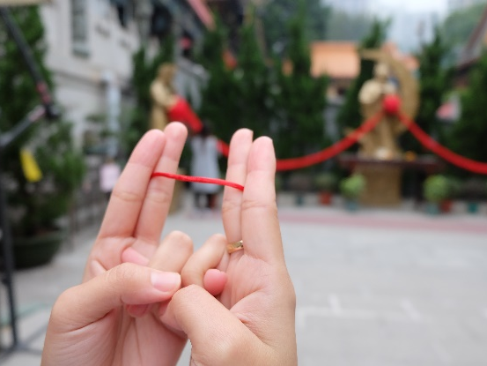
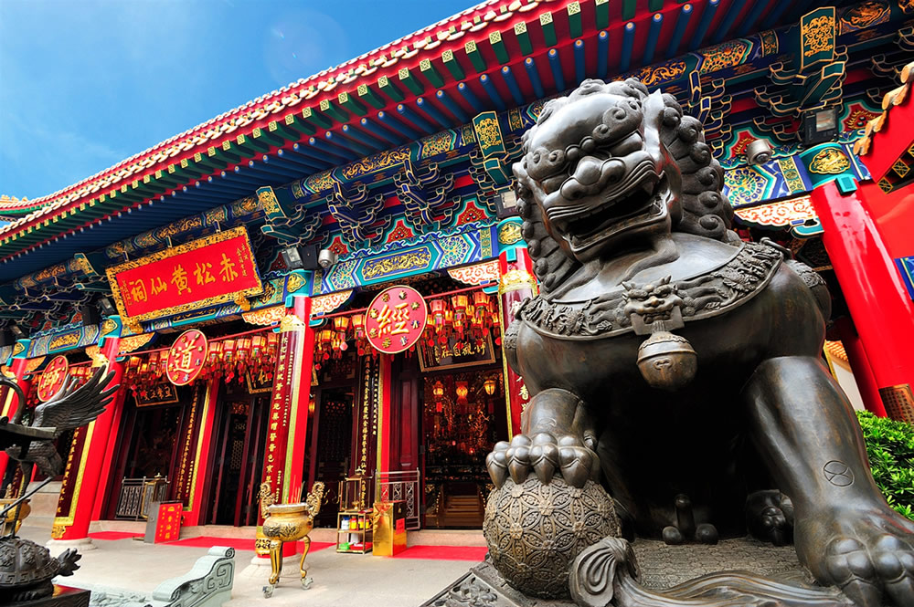
นำท่านเดินทางสู่ วัดหวังต้าเซียน (Wong Ta Sin Temple) (คนจีนกวางตุ้ง จะเรียกวัดนี้ว่า หว่องไท่ซิน) เป็นวัดเก่าแก่อายุกว่าร้อยปี โดยชาวฮ่องกงส่วนใหญ่เดินทางมาวัดนี้เพื่อขอพรให้สุขภาพแข็งแรง ไร้โรคภัย ซึ่งวัดแห่งนี้เป็นที่ประดิษฐานของเทพเจ้าจีนหลายองค์อย่างเทพเจ้าหลักของวัดคือเทพหวังต้าเซียน
เกร็ดเล็กเกร็ดน้อยมูยังไงให้เป๊ะปัง!! “วิธีการอธิษฐานขอคู่ ขั้นแรกก็ทำนิ้วตามแบบในรูปเลยเอานิ้วโป้งกดปลายนิ้วนาง แล้วเอานิ้วก้อยสอดเข้าไปในรูของนิ้วนางทั้ง 2 ข้าง ค่อยๆ ทำ ใจเย็นๆ ไม่ยากเกินไปแน่นอน ดูจากภาพไม่ต้องตกใจว่าจะทำได้มั้ย เพราะบริเวณด้านข้างจะมีรูปสาธิตวิธีการอธิษฐานโดยละเอียดอีกครั้ง”

เที่ยง บริการอาหารกลางวัน ณ ภัตตาคาร (5) เมนูพิเศษ.. ชาบูฮ่องกง (บุฟเฟ่ต์เครื่องดื่ม ซอฟท์ดริ้ง และเบียร์ไม่อั้น)
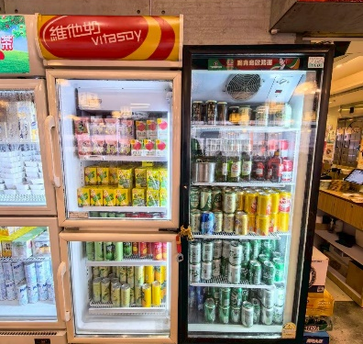
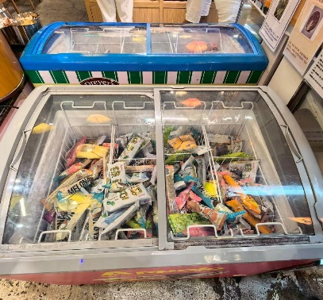
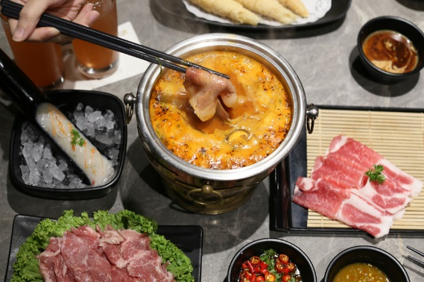
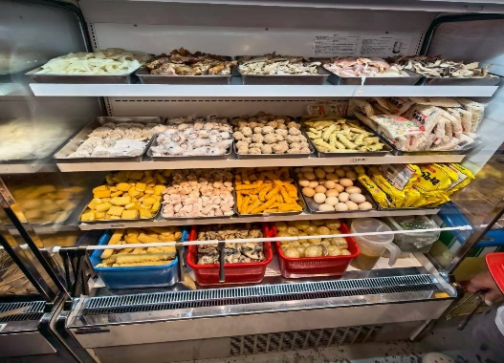

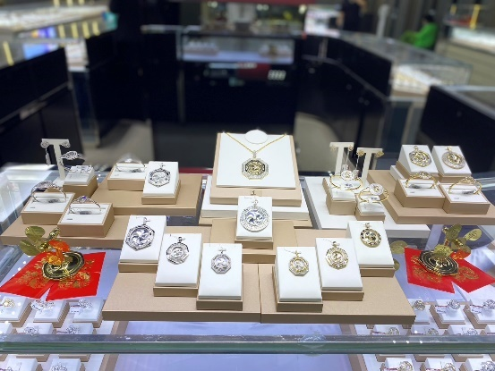
นำท่านเยี่ยมชม โรงงานจิวเวอร์รี่ ที่ขึ้นชื่อของฮ่องกงพบกับงานดีไซน์ที่ได้รับรางวัลอันดับเยี่ยม และใช้ในการเสริมดวงเรื่องฮวงจุ้ย โดยการย่อใบพัดของกังหันวัดแชกง มาทำเป็นเครื่องประดับ ไม่ว่าจะเป็น จี้ แหวน กำไล เพื่อให้เป็นเครื่องประดับติดตัว และเสริมดวงชะตา
นำท่านชม ร้านหยก มีสินค้ามากมายเกี่ยวกับหยก อาทิ กำไลหยก หรือสัตว์นำโชคอย่างปี่เซียะ อิสระให้ท่านได้เลือกซื้อเป็นของฝาก หรือเป็นของที่ระลึก หรือนำโชคแด่ตัวท่านเอง
เกร็ดเล็กเกร็ดน้อยมูยังไงให้เป๊ะปัง!! “ชาวจีนยังเชื่อกันอีกว่าหยกมีอำนาจคุ้มครองผู้สวมใส่ให้พ้นจากสิ่งชั่วร้าย เป็นเครื่องรางบอกเหตุได้ว่าผู้สวมใส่กำลังมีโชคหรือมีเคราะห์อย่างไร สังเกตได้จากสีของหยก หากหยกมีสีสันสดใส นั่นก็หมายความว่า เจ้าของหยกกำลังจะมีโชค แต่ถ้าหากหยกมีสีหมองลงหรือมองเห็นรอยแตกร้าวชัดขึ้นก็แปลว่า เจ้าของหยกกำลังจะมีเคราะห์มาเยือน”
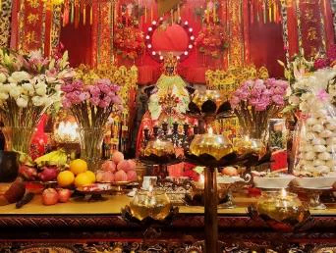
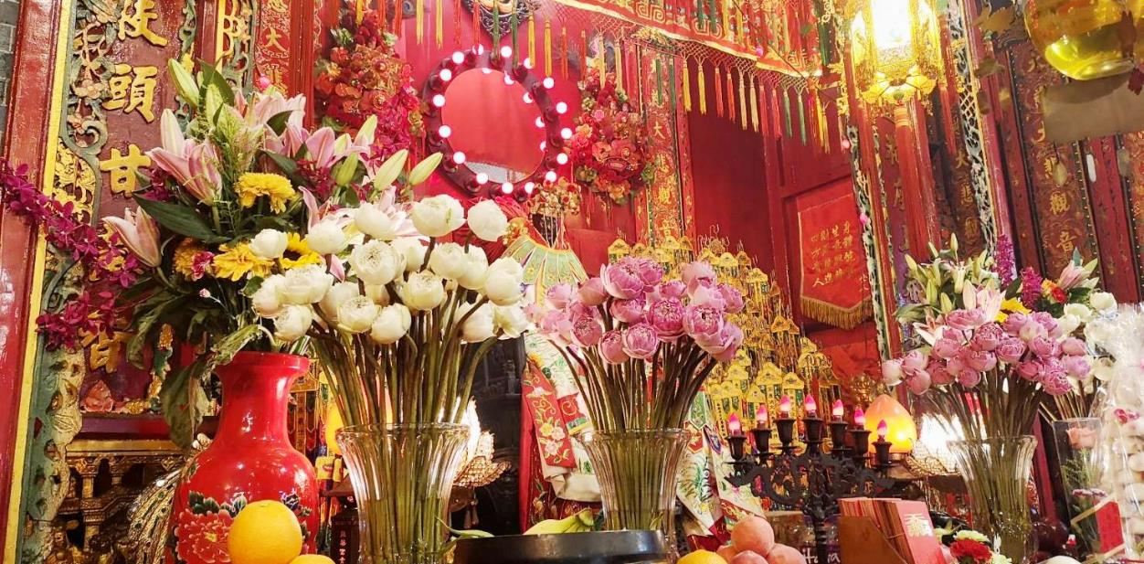

นำท่าน ไหว้ขอพรเจ้าแม่กวนอิมฮ่องฮำ (Kwun Yum Temple, Hung Hom) เป็นวัดเล็กๆ อันเก่าแก่ ถูกสร้างมาตั้งแต่ปี พ.ศ. 2416 (ค.ศ.1873) มีลักษณะสถาปัตยกรรมแบบวัดจีนดั้งเดิม และถือเป็นวัดที่มีชื่อเสียงมากแห่งหนึ่งของฮ่องกง ซึ่งวัดแห่งนี้มีชื่อเสียงโด่งดังในเรื่องของ “พิธียืมเงินเทพเจ้า” เพื่อให้เรารํ่ารวยเงินทอง เงินไหลกองทองไหลมา โดยปกติทางวัดจะมีการจัดเทศกาลพิธียืมเงินเทพเจ้าโดยเฉพาะ แต่นอกจากนั้นในวันปกติก็สามารถมาทำพิธีขอได้ตามสะดวก
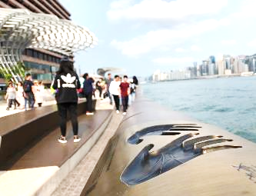
นำท่านเดินทางสู่ อเวนิว ออฟ สตาร์ AVENUE OF STARS ที่มีการประทับตราลายมือดาราที่เคยประทับไว้ที่บริเวณพื้น ย้ายมาไว้บนขอบราวจับเลียบทางเดินริมน้ำตลอดแนว เพื่อให้ผู้ชมได้เห็นชัด และถ่ายรูปคู่กับรอยพิมพ์ดาราโดยมีวิวตึกริมอ่าววิคตอเรียเป็นฉากพร้อมเพลิดเพลินกับวิวสุดอลังการของอ่าววิคตอเรีย
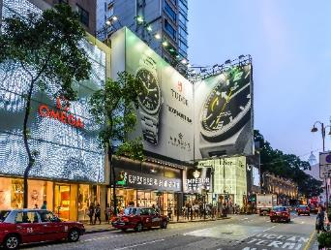
จากนั้นอิสระให้ท่านเต็มอิ่มกับการ ช้อปปิ้งย่านจิมซาจุ่ย (Tsim Sha Tsui) มักจะตั้งต้นกันที่สถานีจิมซาจุ่ย มีร้านขายของทั้งเครื่องหนัง, เครื่องกีฬา, เครื่องใช้ไฟฟ้า, กล้องถ่ายรูป ฯลฯ และสินค้าแบบที่เป็นของพื้นเมืองฮ่องกงอยู่ด้วยและตามซอกตึกอันซับซ้อนมากมายมี SHOPPING COMPLEX ขนาดใหญ่ชื่อ OCEAN TERMINAL ซึ่งประกอบไปด้วยห้างสรรพสินค้าเรียงรายกันอยู่ และมีทางเชื่อมติดต่อกันสามารถเดินทะลุถึงกันได้ ให้แบรนด์ดังมากมายให้ท่านได้เลือกซื้อ ไม่ว่าจะเป็น COACH, LONGCHAMP, LOUIS VUITTON, HERMES, PRADA, GIORDANO, BOSSINI และอีกมากมาย

จากนั้นนำท่านเดินทางสู่ สนามบินนานาชาติฮ่องกง
22.10 หรือ 23.45 นำท่านออกเดินทางสู่ สนามบินสุวรรณภูมิ ประเทศไทย โดยสายการบิน HONGKONG AIRLINES (HX) เที่ยวบินที่ HX779หรือ HX 767 (มีบริการอาหารทานเล่นและเครื่องดื่มบนเครื่อง)
00.25+1 หรือ 01.50+1 เดินทางถึง สนามบินสุวรรณภูมิ ประเทศไทย โดยสวัสดิภาพ พร้อมความประทับใจจากทีมงานเลทส์โกกรุ๊ป

